Załącznik do SIWZ nr 3
ZP/D-12/20
Dostawa i montaż mebli dla jednostek organizacyjnych Politechniki Częstochowskiej

OPIS PRZEDMIOTU ZAMÓWIENIA

Zadanie 1. Dostawa wyposażenia ,,Strefy komfortu dla studentów Politechniki Częstochowskiej" mieszczącej się na Wydziale Zarządzania

- System mebli modułowych pozwalający na łączenie modułów – typu „wąż” –
2 zestawy w składzie:
- Pufa/sofa podwójna z oparciem – 2 szt.
- wymiary:
- szerokość 165 cm, głębokość 69 cm, wysokość 75 cm,
- wysokość siedziska min. 40 cm, max. 45 cm,
- sofa:
- samodzielny element stanowiący fragment modułowego systemu z możliwością łączenia modułów,
- geometryczny kształt prostopadłościanu, oparcie w kształcie trapezu zwężającego się ku górze,
- tapicerowana skrzynia siedziska o wysokości min. 30 cm, max. 35 cm,
- dwie płozy montowane pod bokami kanapy: wysokość płozy: 10 cm - wykonane
z pełnoprofilowych prętów, malowanych proszkowo
- kolor płozy: srebrny
- materiał: tkanina Silvertex lub równoważna - wytłoczona faktura zewnętrzna
o wyglądzie tkaniny plecionej z nici, trudnopalna, posiadająca właściwości zmywalne; ścieralność: 300 000 cykli Martindale’a
- kolor tapicerki: zielony
Zdjęcie poglądowe:
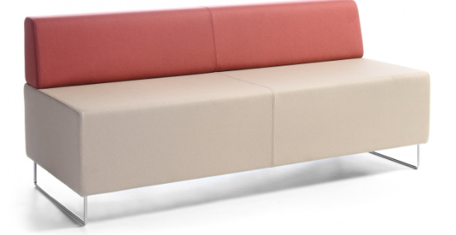

- Pufa/sofa podwójna bez oparcia – 4 szt.
- wymiary:
- szerokość 165 cm, głębokość 69 cm,
- wysokość siedziska min. 40 cm, max. 45 cm,
- sofa:
- samodzielny element stanowiący fragment modułowego systemu z możliwością łączenia modułów,
- geometryczny kształt prostopadłościanu,
- tapicerowana skrzynia siedziska o wysokości min. 30 cm, max. 35 cm,
- dwie płozy montowane pod bokami kanapy: wysokość płozy: 10 cm - wykonane
z pełnoprofilowych prętów, malowanych proszkowo
- kolor płozy: srebrny
- materiał: tkanina Silvertex lub równoważna - wytłoczona faktura zewnętrzna
o wyglądzie tkaniny plecionej z nici, trudnopalna, posiadająca właściwości zmywalne; ścieralność: 300 000 cykli Martindale’a
- kolor tapicerki: zielony
Zdjęcie poglądowe:
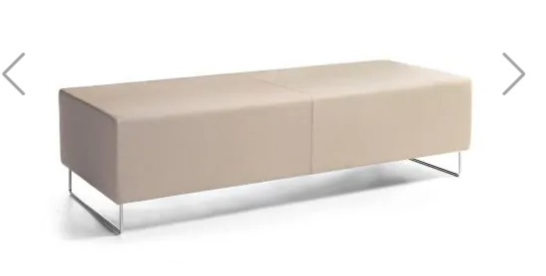
- Pufa/sofa trójkąt bez oparcia (łącznik) – 4 szt.
- wymiary:
- ramiona trójkąta o długości 69 cm,
- szerokość „nosa” trójkąta 17 cm,
- wysokość siedziska min, 40 cm, max. 45 cm.
- sofa:
- samodzielny element stanowiący fragment modułowego systemu z możliwością łączenia modułów,
- tapicerowana skrzynia siedziska o wysokości min. 30 cm, max. 35 cm,
- dwie płozy montowane pod bokami kanapy: wysokość płozy: 10 cm - wykonane
z pełnoprofilowych prętów, malowanych proszkowo
- kolor płozy: srebrny,
- materiał: tkanina Silvertex lub równoważna - wytłoczona faktura zewnętrzna
o wyglądzie tkaniny plecionej z nici, trudnopalna, posiadająca właściwości zmywalne; ścieralność: 300 000 cykli Martindale’a
- kolor tapicerki: wrzos
Zdjęcie poglądowe (przykład sofy zawierającej oparcie):

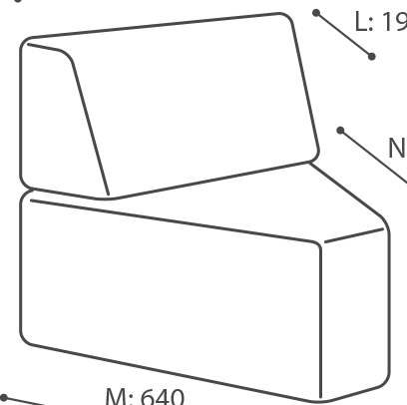

17 cm
min. 40 cm, max. 45 cm
69 cm

- Pufa/sofa podwójna z oparciem – 4 sztuki
- wymiary:
- szerokość 165 cm, głębokość 69 cm, wysokość 75 cm,
- wysokość siedziska min. 40 cm, max. 45 cm,
- sofa:
- samodzielny element stanowiący fragment modułowego systemu z możliwością łączenia modułów,
- geometryczny kształt prostopadłościanu, oparcie w kształcie trapezu zwężającego się ku górze
- tapicerowana skrzynia siedziska o wysokości min. 30 cm, max. 35 cm,
- dwie płozy montowane pod bokami kanapy: wysokość płozy: 10 cm - wykonane
z pełnoprofilowych prętów, malowanych proszkowo
- kolor płozy: srebrny
- materiał: tkanina Silvertex lub równoważna - wytłoczona faktura zewnętrzna
o wyglądzie tkaniny plecionej z nici, trudnopalna, posiadająca właściwości zmywalne; ścieralność: 300 000 cykli Martindale’a
- kolor tapicerki: niebieski
Zdjęcie poglądowe:

- Pufa bez oparcia „typu kostka” – 12 sztuk
- wymiary:
- szerokość 69 cm; głębokość 69 cm
- wysokość min. 40 cm, max 45 cm,
- sofa:
- samodzielny element stanowiący fragment modułowego systemu z możliwością łączenia modułów,
- tapicerowana skrzynia siedziska o wysokości min. 30 cm, max. 35 cm,
- dwie płozy montowane pod bokami kanapy: wysokość płozy: 10 cm - wykonane
z pełnoprofilowych prętów, malowanych proszkowo
- kolor płozy: srebrny
- materiał: tkanina Silvertex lub równoważna - wytłoczona faktura zewnętrzna
o wyglądzie tkaniny plecionej z nici, trudnopalna, posiadająca właściwości zmywalne; ścieralność: 300 000 cykli Martindale’a
- kolor tapicerki: zielony; niebieski
Zdjęcie poglądowe:

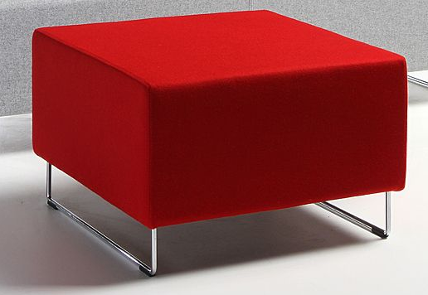

- Siedzisko typu pufa/fotel/worek z oparciem wraz z podnóżkiem – 13 zestawów (siedzisko + podnóżek)
Siedzisko:
- wymiary:
- wysokość: min. 100 cm, max. 110 cm
- podstawa: min. 80 cm, max. 90 cm
- materiał: ekoskóra bezpieczna dla skóry z atestem PZH:
- kolor: wrzos, szary
- wypełnienie – min. 200l, styropianowy granulat z atestem PZH.
Podnóżek:
- wymiary:
- wysokość: min. 50 cm, max. 60 cm
- średnica: min. 47 cm, max. 50 cm.
- materiał: ekoskóra bezpieczna dla skóry z atestem PZH:
- kolor: wrzos, szary
- wypełnienie – min. 200l, styropianowy granulat z atestem PZH.
Zdjęcie poglądowe:
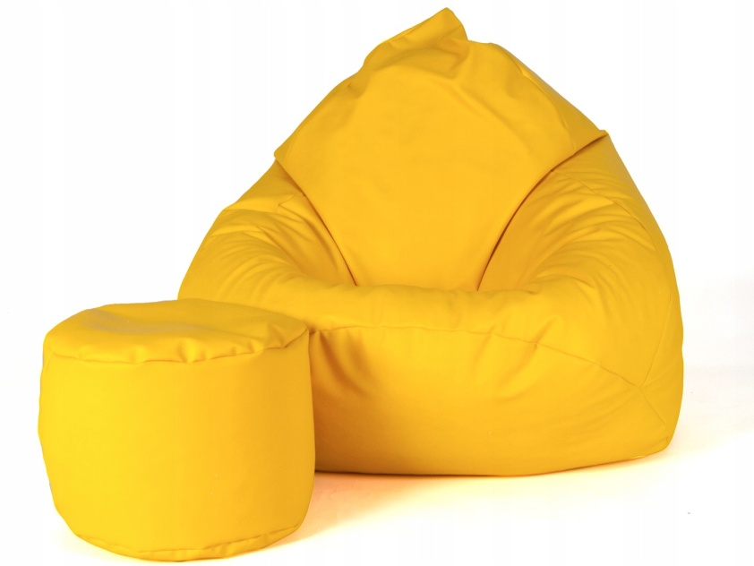

- Stolik/ława w kolorze jasny dąb – 5 sztuk
- wymiary:
- szerokość 100 cm; głębokość 60 cm
- wysokość min. 45 cm, max. 50 cm
- grubość blatu: min. 3,5 cm, max. 4 cm.
- materiał: płyta laminowana
- konstrukcja stalowa w kolorze srebrnym: profile o wymiarach 20x20 mm.
Zdjęcie poglądowe:
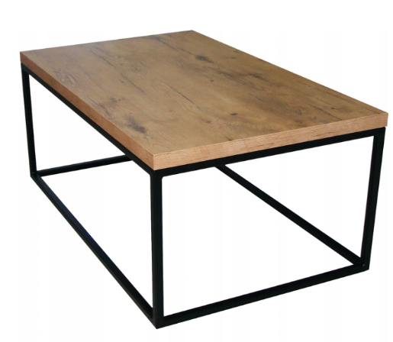
Odcień koloru mebli do uzgodnienia z Zamawiającym przed przystąpieniem do realizacji zamówienia
Okres gwarancji min. 36 miesięcy

Zadanie 2. Dostawa dwóch szaf biurowych metalowych dla Wydziału Inżynierii Produkcji i Technologii Materiałów

Wymiary | Poglądowe zdjęcie | Kolor | Ilość sztuk
- Szafa biurowa czteropółkowa z drzwiami uchylnymi  szerokość-900 mm;głębokość-420 mm; wysokość-1920 mm  Szafa biurowa posiada dwa skrzydła drzwi uchylnych zawieszone na zawiasach kołkowych. Wyposażona jest w cztery półki przestawne co 90mm. Wykonana z blachy czarnej o grubości 0.8mm- 1mm, malowana farbami proszkowymi (epoksydowo-poliestrowymi) w kolorze RAL 7035. Zamykana zamkiem baskwilowym, ryglującym w trzech punktach i wykończonym uchwytem klamkowym. Udźwig półki: 50kg | 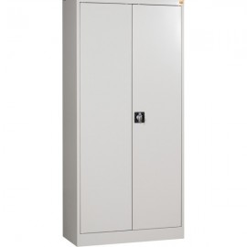 |  | 2

Minimalny okres gwarancji – 24 miesiące

Zadanie 3. Dostawa 2 szt. foteli biurowych dla Wydziału Zarządzania

- Fotel biurowy z wysokim oparciem w kolorze czarnym lub grafitowym – 2 szt.
- oparcie o wysokości 72 cm, tapicerowane siatką, w górnej części ekoskórą
z podpórką części lędźwiowej kręgosłupa o regulowanej wysokości;
- siedzisko tapicerowane tkaniną membranową i ekoskórą o wymiarach: szerokość 49 cm, głębokość 52 cm z płynną regulacją wysokości w zakresie od 46 cm do 56 cm;
- podłokietniki regulowane lub o stałej wysokości wykonane z tworzywa sztucznego;
- podstawa stalowa, chromowana, jezdna, wyposażona w 5 szt. kółek do powierzchni twardych: parkiet, panele, terakota itp.

Zdjęcie poglądowe:

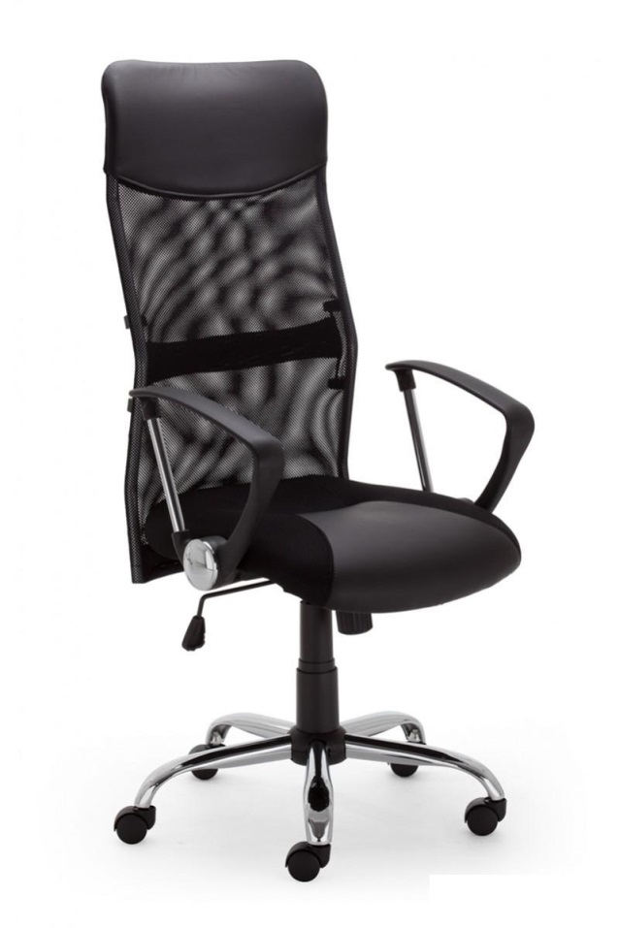

Transport i montaż mebli w cenie zamówienia.
Gwarancja minimum 12 miesiące.

